Технологическая карта урока
«Движение крови по сосудам»
Учитель биологии: Быкова И.П.
Цель урока:
Содержательная цель:
- создать условия для формирования понятий о движении крови по сосудам человека.
-продолжить формировать умение устанавливать взаимосвязь между строением и выполняемыми функциями;
Деятельностная цель:
- научить детей применять новые способы действия. Это значит, что уяснив новые термины и правила, ученик должен уже на этом уроке попытаться реализовать эти знания, применить их на практике..
Задачи урока:
- Изучить причины движения крови по сосудам.
- Сформировать основные понятия, характеризующие движение крови: пульс, систолическое давление крови, диастолическое давление крови, пульсовое давление, минутный объем крови.
- В ходе практической работы сформировать навыки определения пульса, измерения кровяного давления, познакомиться с возможностями использования оборудования цифровой лаборатории Rоbiklab «Физиология».
- Сформировать математические навыки расчета показателей пульсового давления и минутного объема крови для оценки состояния своего организма.
Обучающийся научится:
-называть основные причины движения крови по сосудам;
- определять понятия по теме урока;
Обучающийся получит возможность:
-устанавливать причины движения крови и её перераспределение в организме
- проводить биологические исследования и делать выводы на основе полученных результатов.
Планируемые результаты:
Универсальные учебные действия:
Предметные: сравнение биологических процессов, умение делать выводы и умозаключения на основе сравнения;
-овладение методами биологической науки: наблюдение и описание биологических процессов;
-постановка биологических экспериментов и объяснение их результатов.
-соблюдение правил работы с биологическими приборами и инструментами.
Личностные: учащиеся развивают познавательные потребности на основе интереса к изучению своего организма и его здоровья, развивают умение сотрудничества, продуктивного взаимодействия, а также умение работать самостоятельно.
Метапредметные: осваивают умение выдвигать версии решения проблемы, осознавать конечный результат ,выбирать из предложенных и искать самостоятельно средства для достижения цели, уметь самостоятельно работать с источниками знаний, уметь работать с
лабораторным оборудованием, грамотно излагать свои мысли, делать выводы, оценивать свои достижения.
Тип урока: Урок «открытия» нового знания.
Целевая аудитория: учащиеся 8 класс.
Средства обучения: 1.Учебник Биология. 8 класс. В,В. Пасечник, А.А. Каменский, Г.Г. Швецов, М. «Просвещение», 2022г.
Медиапроектор, ноутбук. Цифровая лаборатория по физиологии Z.Labs, Робиклаб.
№ |  | Фото | Деятельность педагога | Деятельность учащихся
I этап  Организационный | Мотивация – осознанное вхождение учащегося в пространство учебной деятельности | 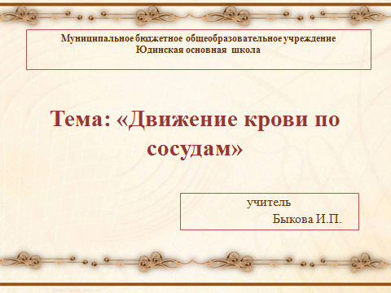 | Проводит мотивационный настрой  Приветствует детей.  Возьмите простой карандаш и покатайте его по ладоням. Учеными доказано, что прилив крови к рукам благоприятствует эмоциональной составляющей и физическому здоровью.  Учеными доказано что, таланты каждого человека находятся на кончиках пальцев. Давайте развивать ваши таланты и продолжать знакомство с кровообращением в организме человека.  На слайде историческая справка.  Немного истории | Осознанное вхождение учащихся в пространство деятельности.  Эмоционально настраиваются на предстоящую учебную деятельность.
II  Актуализация знаний | Проверка знаний |  | На прошлом уроке мы познакомились с фазами сердечного цикла. Давайте посмотрим, как вы его запомнили. | ( Рабочий лист. Индивидуальная работа по карточкам. Карточки на 2 варианта
III  Целеполагание и планирование | Определение темы урока |  | Предлагает учащимся определить, что они сегодня будут изучать. Демонстрирует слайд презентации с постепенно появляющимися предметами (-Часы;  -Соломинки для коктейля разной толщины;  -Гимнастический обруч)  Что объединяет эти предметы? И как они связаны с нашим прошлым уроком?  А как Вы думаете, почему эти предметы появились сегодня на уроке. | Выдвигают предположения и разные версии.  Формулируют тему урока, записывают в тетрадь. Определяют цель урока.
IV этап  Открытие знания | Создание проблемной ситуации |  | Сердце выбрасывает кровь в кровеносные сосуды, которые разносят ее по всему организму. Но кровь – это жидкость. Как Вы думаете, какими законами будет определяться её перемещение?  Давайте их вспомним. | Учащиеся определяют, что это законы физики.  Выполняют лабораторную работу и представляют результаты своего исследования.  (На столе находится лабораторный стакан с водой, резиновая трубка, лабораторный стакан пустой).
 |  | 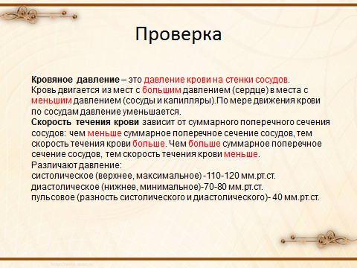  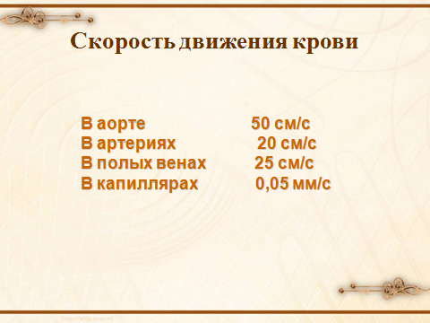 | -Акцентирует внимание, на том, очень важным показателем состояния организма человека является давление крови.  - Предлагает работу с учебником.  параграф 18, пункт «Давление крови в сосудах и его измерение».  Читая текст пункта, вставьте пропущенные слова в текст, который Вам предложен на слайде.  - Организует беседу:  В тексте вы прочитали информации о скорости течения крови. Она высчитывается по формуле  V= S/t  Где, V- скорость кровотока, S-расстояние в см, t-время в секундах.  На слайде вы видите таблицу с данными.  Давайте проверим правильность ваших выводов при заполнении карточки с пропусками в данной таблицей. | Работают с параграфом, и заполняют пропуски в тексте. (рабочий лист)  Анализируют данные совместно с учителем.
 | Определение скорости кровотока в сосудах ногтевого ложа большого пальца руки. |  | Предлагает измерить скорости кровотока в сосудах ногтевого ложа.  Какой результат у вас получился? | Проводят лабораторную работу и делают расчеты и выводы ( рабочий лист)
 | Измерение кровяного давления.  Подсчет пульса в разных условиях | 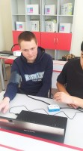 | Для измерения давления используется прибор-тонометр. Сейчас мы используем разные варианты тонометров: механический, автоматический. Есть тонометр и в нашей цифровой лаборатории «Робиклаб» и Z.Labs  «Физиология». Давайте используем его для определения давления.  Организует выполнение работы  Наблюдает. Консультирует.  Продолжает изучение нового материала.  А что такое пульс?  А где на теле человека можно определить пульс?  У среднестатистического здорового человека нормальный пульс в покое равняется 60-80 ударам в минуту. Итак, чем экономичнее обменные процессы, тем меньшее количество ударов делает сердце человека за единицу времени, тем больше продолжительность жизни.  Нормальная частота пульса для разных возрастных категорий.  Организует выполнение практической работы.  Цель работы:  Выявить изменения пульса обучающихся в связи с различной физической нагрузкой, данные занести в таблицу.  Организует отчет по результатам проведенных работ.  -организует подведение итогов по работам. | Приступают к выполнению лабораторной работы,  - повторяют правила техники безопасности, изучают инструкцию, измеряют давление, результаты записывают в тетрадь.  Работают в учебнике с рисунком на стр. 82, на котором указаны места регистрации пульса.  На стр 82 знакомятся с прибором для измерения пульса.  Согласно инструкций выполняют работу, данные записывают в таблицу.  представляют результаты, полученные при выполнении работы  - подводят итоги
V этап  Этап подведения итогов | Обобщение и систематизация  Контроль и самоконтроль | 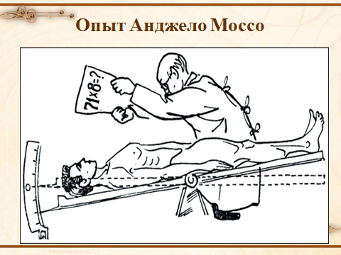 | Итальянский физиолог Анжело Моссо положил человека поверх больших очень чувствительных весов так, что головная и противоположные стороны были уравновешены. Когда ученый предложил испытуемому решить задачу, весы потеряли равновесие. Как Вы думаете, почему?  Какой вывод можно сделать из этого опыта?  По итогам работы на уроке оцените себя по этапам:  - Сделаны записи по вопросу «Кровяное давление»-1 балл;  - Сделаны записи по теме «Пульс»- 1 балл;  - Выполнена практическая работа по подсчету пульса. Заполнены все графы показателей-4 балла.  - Записан вывод по итогу практической работы.-1 балл.  7-6 баллов - оценка 5  5-4 балла - оценка 4  3 балла - оценка 3  1-2 балла - оценка 2 | Комментируют  свои выводы.  Оценивают себя, выставляя баллы на полях тетради.
VI этап | Рефлексия |  | Оцените поставленные нами в начале урока цели. Достигли ли мы их? Что нового вы узнали на уроке? | Делают выводы по уроку согласно достижения поставленных целей.  Обозначают, что нового они узнали, и обосновывают практическую значимость нового материала. Оценивают свою работу на уроке
VII этап | Домашнее задание |  | Объясняет домашнее задание  П.18, Задания на выбор:  - Измерьте пульс у домашних питомцев: кошка, собака. кролик. Данные запишите в тетрадь.  - Пользуясь интернет-источниками, запишите частоту пульса следующих животных: кошка, кролик, синица, дельфин.и др.  - Измерьте кровяное давление родных и высчитайте пульсовое давление, ударный и минутный объем каждого члена семьи. | Принимают информацию к сведению

Приложение 1
Рабочий лист к уроку.
Тема: «Движение крови по сосудам»
Ф.И. ученика____________________________________
1. Проверка выполнения домашнего задания
Вариант 1.

Вставьте пропущенные слова в таблицу «Сердечный цикл» по работе предсердий и длительность фаз в секундах.

Фаза | Предсердия | Желудочки | Длительность фазы (в секундах)
- Сокращение предсердий
(систола)
- Сокращение желудочков |  | Сокращение
 | Расслабление

2. Работаем с учебником: параграф 18, пункт «Давление крови в сосудах и его измерение».
Читая текст пункта, вставьте пропущенные слова в текст, который Вам предложен.

Кровяное давление – это_________________________________________
Кровь двигается из мест с __________ давлением (сердце) в места с____________ давлением (сосуды и капилляры).По мере движения крови по сосудам давление____________________ .
Скорость течения крови зависит от суммарного поперечного сечения сосудов: чем______________ суммарное поперечное сечение сосудов, тем скорость течения крови _______________. Чем_____________ суммарное поперечное сечение сосудов, тем скорость течения крови _____________.
Различают давление:
- Систолическое ( ___________ максимальное) - ___________________.
- Диастолическое(______________, минимальное)-__________________.
- пульсовое (разность систолического и диастолического)-____________..

3. Карточка по теме «Скорость движения крови по сосудам»

№ | Сосуд | Площадь поперечного сечения | Скорость кровотока
1 | Аорта | 1 см2 | 0,5 м/с
2 | Артерии | 5 см2 | 0,2 м/с
3 | Нижняя полая вена | 2см2 | 0,25 м/с
4 | Капилляры | 500-600 см2 | 0,5-1,2мм/с

4. Лабораторная работа: «Определение скорости кровотока в сосудах ногтевого ложа большого пальца руки».
Цель: Определить скорость кровотока в сосудах ногтевого ложа большого пальца руки
Измерьте длину ногтя от корня до прозрачной части, которую обычно срезают. Этим вы определили длину пути, которую должна пройти кровь от корня ногтя до конца ногтевого ложа.
Определите время, за которое этот путь пройдет кровь. Выдавите кровь из сосудов ногтевого ложа, нажимая указательным пальцем на ноготь большого. Ноготь должен побелеть.
Прекратите давить на ноготь большого пальца и подсчитайте, через сколько секунд он снова покраснеет. За это время кровь успевает заполнить сосуды ногтевого ложа.
Рассчитайте скорость крови по формуле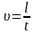, где – скорость крови,l – длина пути, t – время.
Сделайте вывод:

5. Лабораторная работа. «Измерение кровяного давления»
- Измерить артериальное давление.
  - удобно расположить испытуемого на стуле, положить руку на стол в разогнутом положении ладонью вверх, мышцы расслабит ь;
  - манжетку накладывать на обнаженное плечо, на 2-3 ем выше локтевого сгиба, и закреплять гак, чтобы между ней и плечом проходил только один палец;
1.3.одну трубку манжеты подключить к груше, а вторую к датчику артериального давления;
1.4 датчик подключить к планшетному регистратору или компьютеру через 118В разъем;
1.5.запустить измерение кнопкой «Пуск»;
1.6. Далее следует накачать манжету до 170- 180 мм рт. ст. и совсем слегка открутив вентиль на груше смотреть за падением графика давления. Когда давление упадет ниже 50 мм рг. ст. на Панели показания датчика отобразятся верхнее, нижнее давление. В процессе падения давления можно отчетливо наблюдать на графике пульсации, которые соответствуют сердечному ритму.

6. Практическая работа по теме «Подсчет пульса в разных условиях»
Ход работы:
1.Занять удобное положение сидя на стуле.
2.Определить ЧСС1.
3. Встать и в течение 15 секунд измерить пульс стоя (ЧСС2).
4. Выполнить 20 ритмичных приседаний в течение 30 с, с вытягиванием рук вперед.
5.Сразу же повторно измерить в течение 15с пульс (ЧСС3)
6.Через 3 мин отдыха вновь измерить пульс (ЧСС4)
7.Полученные данные занести в таблицу

Число пульсовых ударов в 1 минуту

в состоянии покоя |  | после 20 ритмичных приседаний в течение 30 с, с вытягиванием рук вперед  (ЧССЗ) | Через 3 мин отдыха  (ЧСС4)
сидя  (ЧСС1) | стоя  (ЧСС2)

7. Контроль:
По итогам работы на уроке оцените себя по этапам:
- Сделаны записи по вопросу «Кровяное давление»-1 балл;
- Сделаны записи по теме «Пульс»- 1 балл;
- Выполнена практическая работа по подсчету пульса. Заполнены все графы показателей-4 балла.
- Записан вывод по итогу практической работы.-1 балл.
7-6 баллов - оценка 5
5-4 балла - оценка 4
3 балла - оценка 3
1-2 балла - оценка 2

Рабочий лист к уроку.
Тема: «Движение крови по сосудам»
Ф.И. ученика____________________________________
1. Проверка выполнения домашнего задания
Вариант 2.

Вставьте пропущенные слова в таблицу «Сердечный цикл» по работе желудочков и длительность фаз в секундах.

Фаза | Предсердия | Желудочки | Длительность фазы (в секундах)
- Сокращение предсердий  (систола) |  | Расслабление
 | Расслабление
- Общее расслабление
(Диастола)

2. Работаем с учебником: параграф 18, пункт «Давление крови в сосудах и его измерение».
Читая текст пункта, вставьте пропущенные слова в текст, который Вам предложен.

Кровяное давление – это_________________________________________
Кровь двигается из мест с __________ давлением (сердце) в места с____________ давлением (сосуды и капилляры).По мере движения крови по сосудам давление____________________ .
Скорость течения крови зависит от суммарного поперечного сечения сосудов: чем______________ суммарное поперечное сечение сосудов, тем скорость течения крови _______________. Чем_____________ суммарное поперечное сечение сосудов, тем скорость течения крови _____________.
Различают давление:
- Систолическое ( ___________ максимальное) - ___________________.
- Диастолическое(______________, минимальное)-__________________.
- пульсовое (разность систолического и диастолического)-____________

3. Карточка по теме «Скорость движения крови по сосудам»

№ | Сосуд | Площадь поперечного сечения | Скорость кровотока
1 | Аорта | 1 см2 | 0,5 м/с
2 | Артерии | 5 см2 | 0,2 м/с
3 | Нижняя полая вена | 2см2 | 0,25 м/с
4 | Капилляры | 500-600 см2 | 0,5-1,2мм/с

4. Лабораторная работа. «Определение скорости кровотока в сосудах ногтевого ложа большого пальца руки».
Цель: Определить скорость кровотока в сосудах ногтевого ложа большого пальца руки
Измерьте длину ногтя от корня до прозрачной части, которую обычно срезают. Этим вы определили длину пути, которую должна пройти кровь от корня ногтя до конца ногтевого ложа.
Определите время, за которое этот путь пройдет кровь. Выдавите кровь из сосудов ногтевого ложа, нажимая указательным пальцем на ноготь большого. Ноготь должен побелеть.
Прекратите давить на ноготь большого пальца и подсчитайте, через сколько секунд он снова покраснеет. За это время кровь успевает заполнить сосуды ногтевого ложа.
Рассчитайте скорость крови по формуле, где – скорость крови,l – длина пути, t – время.
Сделайте вывод:

5. Лабораторная работа. «Измерение кровяного давления»
1. Измерить артериальное давление.
1.1удобно расположить испытуемого на стуле, положить руку на стол в разогнутом положении ладонью вверх, мышцы расслабит ь;
1.2 манжетку накладывать на обнаженное плечо, на 2-3 ем выше локтевого сгиба, и закреплять гак, чтобы между ней и плечом проходил только один палец;
1.3.одну трубку манжеты подключить к груше, а вторую к датчику артериального давления;
1.4 датчик подключить к планшетному регистратору или компьютеру через 118В разъем;
1.5.запустить измерение кнопкой «Пуск»;
1.6 Далее следует накачать манжету до 170- 180 мм рт. ст. и совсем слегка открутив вентиль на груше смотреть за падением графика давления. Когда давление упадет ниже 50 мм рг. ст. на Панели показания датчика отобразятся верхнее, нижнее давление. В процессе падения давления можно отчетливо наблюдать на графике пульсации, которые соответствуют сердечному ритму.

6. Практическая работа по теме «Подсчет пульса в разных условиях»
Ход работы:
1.Занять удобное положение сидя на стуле.
2.Определить ЧСС1
3. Встать и в течение 15 секунд измерить пульс стоя (ЧСС2).
4. Выполнить 20 ритмичных приседаний в течение 30 с, с вытягиванием рук вперед.
5.Сразу же повторно измерить в течение 15с пульс (ЧСС3)
6.Через 3 мин отдыха вновь измерить пульс (ЧСС4)
7.Полученные данные занести в таблицу

Число пульсовых ударов в 1 минуту

в состоянии покоя |  | после 20 ритмичных приседаний в течение 30 с, с вытягиванием рук вперед  (ЧССЗ) | Через 3 мин отдыха  (ЧСС4)
сидя  (ЧСС1) | стоя  (ЧСС2)

7. Контроль:
По итогам работы на уроке оцените себя по этапам:
- Сделаны записи по вопросу «Кровяное давление»-1 балл;
- Сделаны записи по теме «Пульс»- 1 балл;
- Выполнена практическая работа по подсчету пульса. Заполнены все графы показателей-4 балла.
- Записан вывод по итогу практической работы.-1 балл.
7-6 баллов - оценка 5
5-4 балла - оценка 4
3 балла - оценка 3
1-2 балла - оценка 2

